* 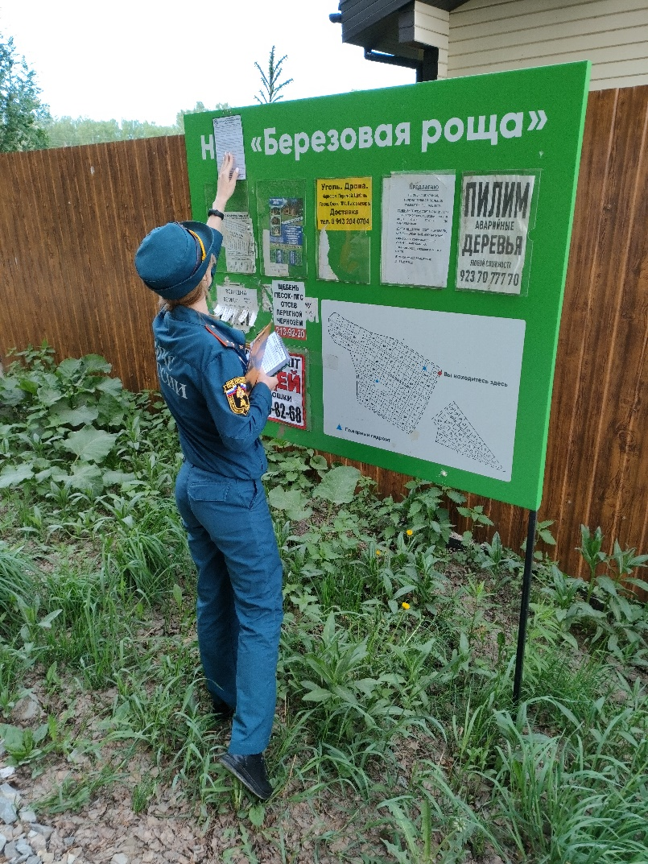Гибель людей на пожарах во многом обусловлена отсутствием противопожарных знаний и навыков у граждан.  
    
  📰 Статистика показывает, что большинство людей не думают о пожарах, не заботятся о безопасности своего жилья, пренебрегают собственной безопасностью и здоровьем близких.  
    
  🚒Об этом свидетельствует отсутствие огнетушителя, который позволил бы без проблем потушить начавшийся пожар, отсутствие автономного пожарного извещателя для квартир и жилых домов, для того чтобы обнаружить пожар на его начальной стадии.  
  В индивидуальных жилых домах особое внимание стоит уделять состоянию отопительных печей, дымоходов и электрической проводки.  
    
  ❗Самое страшное, если пожар возникнет ночью или рано утром. Люди не просыпаются от запаха дыма, а только засыпают еще крепче. Человек впадает в глубокий сон, как если бы был под наркозом, он не может двигаться. Кроме того нужно знать, что большинство бытовых пожаров с трагическими последствиями происходят в домах, где люди находятся в состоянии алкогольного опьянения.  
    
  ⚠Соблюдайте правила пожарной безопасности!  
  Будьте бдительны! Берегите себя и своих близких!  
    
  ☎ При обнаружении пожара звоните по телефону 101 или 112